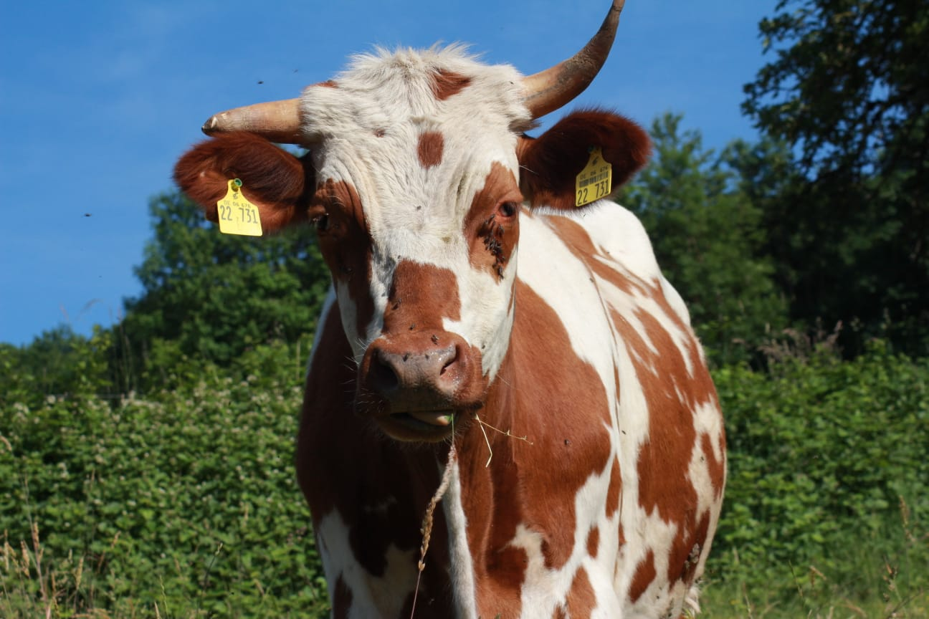

Biofleisch vom Weideochsen

vakuumiert und tiefgekühlt

DE-ÖKO-037

Schlachtung 12.04.2024

 | Preis / 100g | Meine Bestellmenge
Hackfleisch ca. 500g | 1,99
Gulasch ca. 500g | 2,49
Rouladen 2 Stück ca. 300g | 2,99
Filet ca. 600g | 5,49 | Nur noch 1x
Tafelspitz ca. 1300g | 2,99 | Nur noch 3x
Bürgermeisterstück ca. 900g | 2,99 | Nur noch 2x
Rib Eye Steak ca. 250-350g | 3,69
Ochsenkotelett ca. 350-450g | 3,29
Rumpsteaks 2 Stück ca. 500g | 3,99
Hüftsteaks 2 Stück ca. 250-500g | 2,99
Flat Iron ca. 550-680g | 2,99
Flanksteak ca. 500g | 2,99 | Nur noch 2x
Chuck Roast / Nacken ca. 1000g | 2,99 | ausverkauft
Spider Steak ca. 150g | 2,99 | Nur noch 2x
Onglet ca. 450g | 2,99 | Nur noch 1x
Brisket (Brustkern) ca. 1000g | 2,29
Semmerrolle ca. 850-1000g | 2,69 | Nur noch 3x
Falsches Filet ca. 1200g | 2,69 | Nur noch 2x
Gewolftes Fleisch mit 10% Leber ca. 500g | 1,99
Schulter/ Nuss / Keule / Hüfte ca. 1000g | 2,99 | Nur noch je 2x
Hoch- / Querrippe ca. 1000g | 2,29 | Nur noch je 2x
Beinfleisch ca. 1000g | 2,29 | Nur noch 2x
Beinscheiben ca. 250g – 400g | 1,60
Ochsenschwanz | 1,60
Bäckchen | 2,49 | ausverkauft
Zunge | 1,60 | ausverkauft
Leber, Nieren, Herz | 1,60
Fleisch- / Markknochen ca 500g | 1,00 | Markknochen ausverkauft
Short Ribs ca. 600-900g | 1,20
Rindertalg ca. 160g Glas, ungewürzt | Stück 4,50
Pfefferbeisser – ohne Nitritpökelsalz herg.- | Stück 2,00

Meine Kontaktdaten:
Hardthof Gerd Arras & Nicole Denk / www.hardthof-odenwald.de
0175-4313077 / E-Mail: hardthof-odenwald@web.de

